大阪府におけるマイボトル普及に向けた取組み
資料１－２

令和２年５月にパートナーズメンバーの取組目標や、マイボトルの利用啓発、給水スポットの普及、効果的な情報発信の取組内容をまとめたアクションプログラムを策定し、以下の取組みを実施した。

１．マイボトルの利用啓発
〇 各種イベントによる啓発
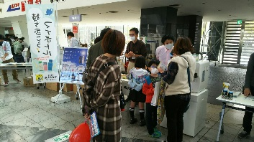
以下のイベントにおいて、約1,500名の参加者にマイボトルの利用に
関する啓発活動を実施した。
・令和2年11月7日（土）、8日（日） 咲洲こどもEXPO2020
・令和2年11月7日（土）、8日（日） ロハスフェスタ万博2020
・令和2年11月28日（土） スポGOMI大会inいずみおおつ2020
・令和3年3月17日（水）～21日（日） ATC海洋WEEK
咲洲こどもEXPOでの給水体験

〇 小学生向け環境教育冊子の作成・配布
海洋プラチックごみをテーマとし、小学５年生を対象とした教育教材冊子を作成、配布した。

〇 庁内職員向け啓発
昼休みの庁内放送による府職員へのマイボトル持参の呼びかけや、会議におけるペットボトルの配布禁止の
周知を行った。

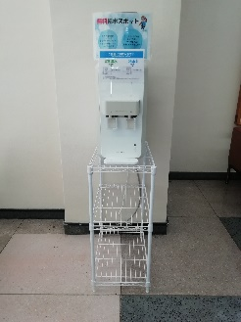
２．給水スポットの普及
〇 府有施設への給水スポット設置の働きかけ
庁内全部局に対して府有施設への給水機の設置を依頼した。

〇 市町村への給水スポット設置の働きかけ
市町村に対して給水スポット設置意向についてアンケートを実施した。
また、市町村との会議において結果を報告するとともに、あらためて
給水スポットの設置を依頼した。
給水スポットの設置
（左：大阪府庁、右：吹田市内公民館）

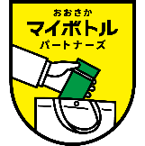
３．効果的な情報発信
給水スポットの情報について、府HPや関西広域連合の給水MAPに掲載する
とともに、マイボトルパートナーズメンバーが作成するアプリ等により情報の発信を行った。
また、パートナーズの取組みについて、ロゴマーク、バナー、POP、のぼりを作成し、
活用することにより積極的にPRを行った。
パートナーズロゴマーク
４．府民の意識調査
府の政策マーケティングリサーチ（Qネット）を活用した「マイボトルの利用状況」に関するリサーチを実施し、
世代や性別などによるマイボトルの利用状況の違い、給水機やスポット情報の利用状況などを調査した。

